様式第３号（第３条関係）
身体障害者診断書・意見書（肢体不自由用）
氏 名 |  |  | 年 月 日生( )歳 |  |  |  |  |  |  |  | 男・女
住 所
① | 障害名（部位を明記） |  |  |  | ※
② | 原因となった  疾病・外傷名 |  | 交通、労災、その他の事故、戦傷、戦災、自然災害、疾病、先天性、その他（ ） |  |  |  |  | ※
③ | 疾病・外傷発生年月日 年 月 日 ・場 所
④ | 参考となる経過・現症（エックス線写真及び検査所見を含む。）  障害固定又は障害確定（推定） 年 月 日
⑤ | 総合所見  [将来再認定 要（再認定の時期 年 月）・否]  （障害の程度が軽減されると予想される場合にのみ要に○をしてください。)
⑥ | その他参考となる合併症状
上記のとおり診断する。併せて以下の意見を付す。

年 月 日
病院又は診療所の名称 |  |  |  |  |  |  | ※指定医師コード
所在地
診療担当科名 科 医師氏名 印
身体障害者福祉法第15条第３項の意見［障害程度等級についても参考意見を記載すること。］
障害の程度は、身体障害者福祉法別表に掲げる障害に  ・該当する （ 級相当） 等級内訳  ・該当しない
   | 右 | 左
  上 肢 | 級 | 級
  下 肢 | 級 | 級
  体 幹 | 級
注意 １ 障害名には、現在起こっている障害、例えば両眼視力障害、両耳ろう、右上下肢麻痺、心臓機能障害等を記載し、原因となった疾病には、緑内障、先天性難聴、脳卒中、僧帽弁膜狭窄等原因となった疾患名を記載してください。(※欄は、記載しないこと。)
２ 歯科矯正治療等の適応の判断を要する症例については、あらかじめ知事が指定する歯科医師による診断書及び意見書を添付してください。
３ 障害区分や等級決定のため、岩手県社会福祉審議会から改めて診断内容等についてお問い合せする場合があります。

肢体不自由の状況及び所見
１ 神経学的所見その他の機能障害（形態異常）の所見（該当するものを○でかこむこと。）
（１） 感覚障害（下記図示）： なし・感覚脱失・感覚鈍麻・異常感覚
（２） 運動障害（下記図示）： なし・弛緩性麻痺・痙性麻痺・固縮・不随意運動・しんせん
・運動失調・その他
（３） 起因部位 ： 脳・脊髄・末梢神経・筋肉・骨関節・その他
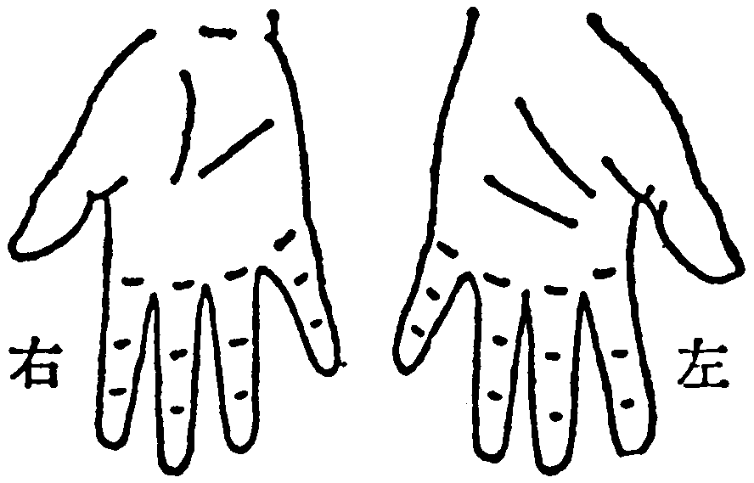
（４） 排尿・排便機能障害 ： なし・あり
（５） 形態異常 ： なし・あり
参 考 図 示
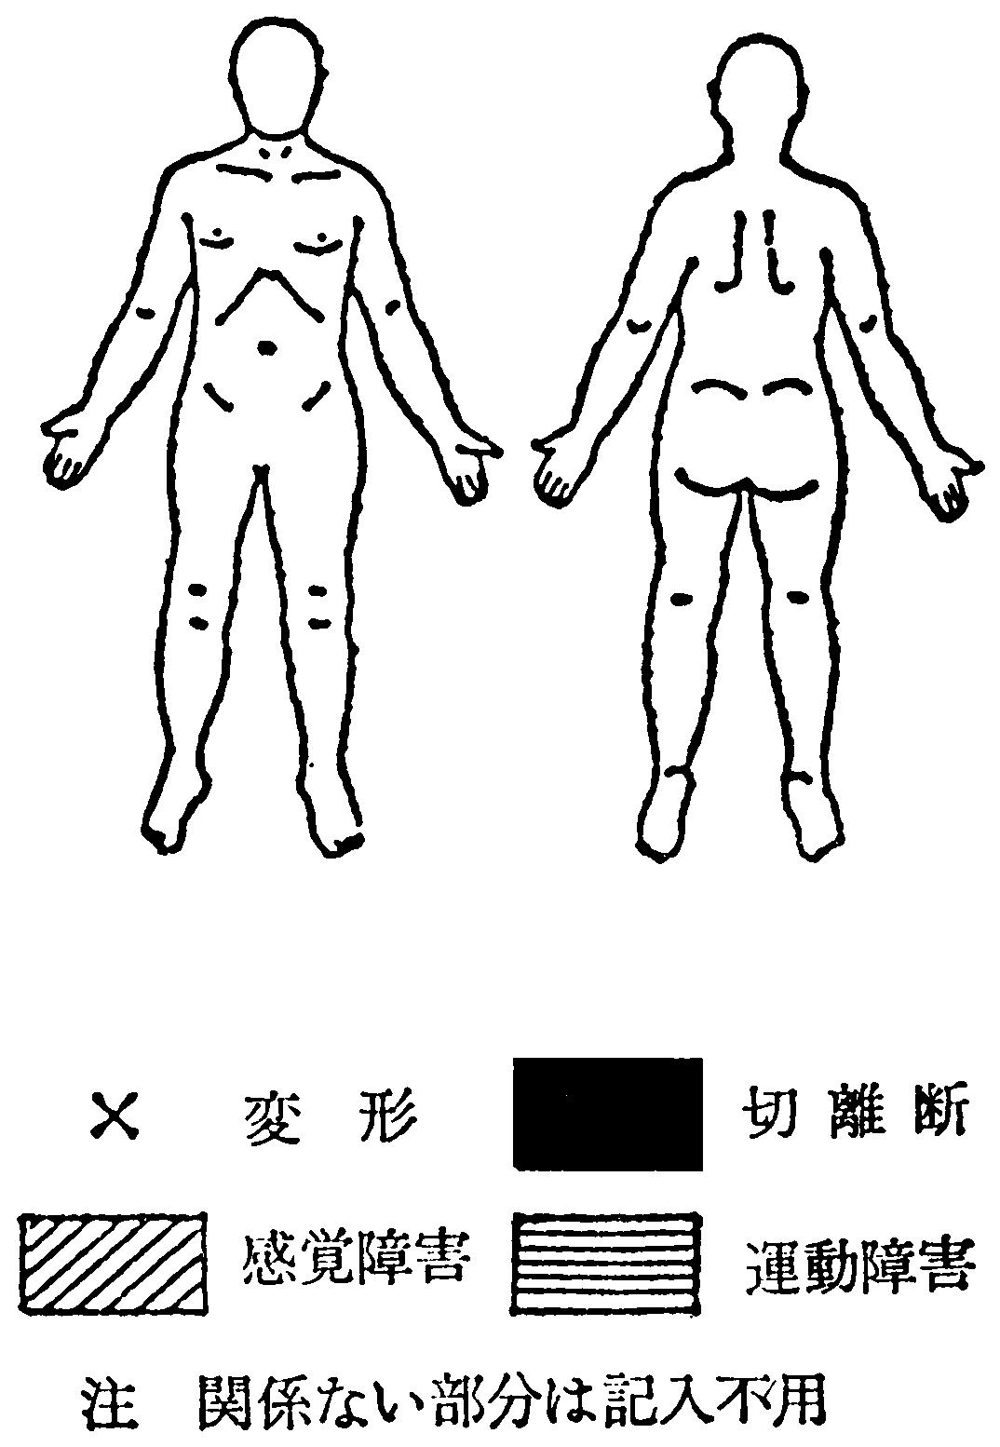

２ 計測 （計測法は次項裏面を参照）

３ 歩行能力及び起立位及び座位保持の状況（該当するものを○で囲む）
（１）歩 行 能 力（補装具なしで）：正常に可能・（２㎞・１㎞・100ｍ・ベット周囲）以上歩行不能・不能
右 |  | 左
 | 上肢長cm
 | 下肢長cm
 | 上腕周径cm
 | 前腕周径cm
 | 大腿周径cm
 | 下腿周径cm
 | 握力kg
（２）起立位保持（補装具なしで）：正常に可能・（１時間・30分・10分）以上困難・不能
（３）座位保持（補装具なしで）：正常に可能・10分以上困難・不能
４ 動作・活動 自立－○ 半介助－△ 全介助又は不能－×
（ ）の中のものを使う時はそれに○を付けたうえで、○、△、×のいずれかを記入
利き手（右・左）
寝がえりをする |  |  |  |  |  |  | コップで水を飲む | 右 |  | 箸で食事をする | 右
あしをなげ出して座る（背もたれ） |  |  |  |  |  |  | コップで水を飲む | 左 |  | 箸で食事をする | 左
椅子に腰かける（背もたれ、肘掛け） |  |  |  |  |  |  | スプーンで食事をする（自助具） | 右 |  | 字を書く | 右
横座り |  | あぐら |  | 正座 |  |  | スプーンで食事をする（自助具） | 左 |  | 字を書く | 左
洋式便器にすわる |  |  |  |  |  |  | 立ち上がる（手すり、壁、杖、松葉杖、義肢、装具）
排泄のあと始末をする |  |  |  |  |  |  | 片足での起立位保持 |  |  |  | 右
ズボンをはいて脱ぐ（自助具） |  |  |  |  |  |  |  |  |  |  | 左
シャツを着て脱ぐ（30秒以内にできる場合○、１分以内にできる△、１分以内にはできない×）
顔を洗いタオルで拭く |  |  |  |  |  |  | 家の中の移動（壁、杖、松葉杖、義肢、装具、車椅子）
タオルを絞る（水を切れる程度） |  |  |  |  |  |  | 二階まで階段を上って下りる（手すり、杖、松葉杖）
背中を洗う |  |  |  |  |  |  | 屋外を移動する（家の周辺程度）（杖、松葉杖、車椅子）
ブラシで歯をみがく（自助具） |  |  |  |  | 右 |  | 公共の乗り物を利用する
 |  |  |  |  | 左 |  | 靴下をはく
つまむ  （新聞紙が引き抜けない程度） |  |  |  |  | 右 |  | 握る（丸めた新聞紙が引き抜けない程度） |  |  |  | 右
 |  |  |  |  | 左 |  |  |  |  |  | 左
とじひもを結ぶ（両手で５秒以内○、10秒以内△、10秒ではできない×）
ワイシャツのボタンをとめる（30秒以内にできる場合○、１分以内にできる△、１分以内ではできない×）
注：身体障害者福祉法の等級は障害（impairment）のレベルで認定されますので、（ ）内に○がついている場合、
原則として自立していないという解釈になります。
太枠以外の項目については、特別障害者手当の申請を行わない場合は記入不要です。

５ 関節可動域（ＲＯＭ）と筋力テスト（ＭＭＴ）
（この図表は裏面の記入上の注意に基づき、必要な部分を記入してください。）
筋力テスト（ ） |  |  |  |  |  | 関節可動域 |  |  |  |  |  |  | 筋力テスト（ ） |  |  | 関節可動域 |  |  |  |  |  |  |  | 筋力テスト（ ）
 | 180 |  | 150 | 120 | 90 |  | 60 | 30 | 0 | 30 | 60 | 90 |  |  | 90 |  | 60 | 30 | ０ | 30 | 60 | 90 | 120 |  | 150 | 180
（ ）前屈 |  |  |  |  |  |  |  |  |  |  |  |  | 後屈（ ）頸（ ）左屈 |  |  |  |  |  |  |  |  |  |  |  |  |  | 右屈（ ）
（ ）前屈 |  |  |  |  |  |  |  |  |  |  |  |  | 後屈（ ）体幹（ ）左屈 |  |  |  |  |  |  |  |  |  |  |  |  |  | 右屈（ ）
右 |  |  |  |  |  |  |  |  |  |  |  |  |  |  |  |  |  |  |  |  |  |  |  |  |  |  |  | 左
右 | 180 |  | 150 | 120 | 90 |  | 60 | 30 | 0 | 30 | 60 | 90 |  |  | 90 |  | 60 | 30 | 0 | 30 | 60 | 90 | 120 |  | 150 | 180 |  | 左
（ ）屈曲  （ ）外転  （ ）外旋 |  |  |  |  |  |  |  |  |  |  |  |  | 伸展（ ） （ ）伸展  内転（ ）肩（ ）内転  内旋（ ） （ ）内旋 |  |  |  |  |  |  |  |  |  |  |  |  |  | 屈曲（ ）  外転（ ）  外旋（ ）
（ ）屈曲 |  |  |  |  |  |  |  |  |  |  |  |  | 伸展（ ）肘（ ）伸展 |  |  |  |  |  |  |  |  |  |  |  |  |  | 屈曲（ ）
（ ）回外 |  |  |  |  |  |  |  |  |  |  |  |  | 回内（ ） （ ）回内  前腕 |  |  |  |  |  |  |  |  |  |  |  |  |  | 回外（ ）
（ ）掌屈 |  |  |  |  |  |  |  |  |  |  |  |  | 背屈（ ）手（ ）背屈 |  |  |  |  |  |  |  |  |  |  |  |  |  | 掌屈（ ）
（ ）屈曲  （ ）屈曲  （ ）屈曲  （ ）屈曲  （ ）屈曲 |  | 母 示 中 環 小 |  |  |  |  |  |  |  |  |  |  | 伸展（ ） （ ）伸展  母 示 中 環 小  中手指節（MP）  伸展（ ） （ ）伸展  伸展（ ） （ ）伸展  伸展（ ） （ ）伸展  伸展（ ） （ ）伸展 |  |  |  |  |  |  |  |  |  |  |  |  |  | 屈曲（ ）  屈曲（ ）  屈曲（ ）  屈曲（ ）  屈曲（ ）
（ ）屈曲  （ ）屈曲  （ ）屈曲  （ ）屈曲  （ ）屈曲 |  | 母 示 中 環 小 |  |  |  |  |  |  |  |  |  |  | 伸展（ ） （ ）伸展  母 示 中 環 小  近位指節（PIP）  伸展（ ） （ ）伸展  伸展（ ） （ ）伸展  伸展（ ） （ ）伸展  伸展（ ） （ ）伸展 |  |  |  |  |  |  |  |  |  |  |  |  |  | 屈曲（ ）  屈曲（ ）  屈曲（ ）  屈曲（ ）  屈曲（ ）
（ ）屈曲  （ ）外転  （ ）外旋 |  |  |  |  |  |  |  |  |  |  |  |  | 伸展（ ） （ ）伸展  内転（ ）股（ ）内転  内旋（ ） （ ）内旋 |  |  |  |  |  |  |  |  |  |  |  |  |  | 屈曲（ ）  外転（ ）  外旋（ ）
（ ）屈曲 |  |  |  |  |  |  |  |  |  |  |  |  | 伸展（ ）膝（ ）伸展 |  |  |  |  |  |  |  |  |  |  |  |  |  | 屈曲（ ）
（ ）底屈 |  |  |  |  |  |  |  |  |  |  |  |  | 背屈（ ）足（ ）背屈 |  |  |  |  |  |  |  |  |  |  |  |  |  | 底屈（ ）
備考

身体障害者診断書・意見書の記入上の注意
１ 「身体障害者福祉法第15条第３項の意見」について

(１) 障害程度等級に係る意見と併せて、障害部位別の等級内訳も記載してください。

(２) ７級の障害1つでは身体障害者手帳の交付対象になりません。

２ 「参考図示」について

(１) 上腕欠損の場合、欠損部が上腕の1/2以上か1/2未満かを記載してください。

(２) 下肢欠損の場合、欠損部が大腿又は下腿の1/2以上か1/2未満かを記載してください。

(３) 手指欠損の場合、母指については、ＩＰ関節、他の指については、ＰＩＰ関節の有無を記載してください。

３「２．計測」について

(１) 上肢又は上肢関節の障害により、筋力の低下がある場合は、両側上腕及び前腕の周径を記載してください。

(２) 下肢又は下肢関節の障害により、筋力の低下がある場合は、両側大腿及び下腿の周径を記載してください。

(３) 計測法：
上 肢 長：肩峰 →橈骨茎状突起 前腕周径：最大周径
下 肢 長：上前腸骨棘 →（脛骨）内果 大腿周径：膝蓋骨上縁上10㎝の周径
（小児等の場合は大腿中央部の周径）
上腕周径：最大周径 下腿周径：最大周径

４ 「５．関節可動域（ＲＯＭ）と筋力テスト（ＭＭＴ）」について

(１) 関節可動域は、他動的可動域を原則とします。

(２) 関節可動域は、基本肢位を0度とする日本整形外科学会、日本リハビリテーション医学会の指定する表示法とします。

(３) 関節可動域の図示は、｜ ｜のように両端に太線をひき、その間を矢印で結びます。強直の場合は、強直肢位に波線（～）を引きます。

(４) 筋力については、表（ ）内に徒手筋力テストの0～5の数値を記入してください。

正常

- 筋力は、徒手筋力テストの各運動方向の平均値をもって評価することとなっていますので、数値の記入が必要です。
5
やや減 | 4
半減 | 3
著減 | 2
著減 | 1
消失 | 0

(５) ＰＩＰの項、母指はＩＰ関節を指します。

(６) ＤＩＰその他手指の対立内外転等の表示は必要に応じ備考欄を用いてください。

(７) 図中ぬりつぶした部分は、参考的正常範囲外の部分で、反脹膝等の異常可動はこの部分にはみ出し記入となります。

例 示
（２）伸展 屈曲（３）

